ИНСТРУКЦИЯ
ПО ЭКСПЛУАТАЦИИ И МОНТАЖУ

ЦИРКУЛЯЦИОННЫЙ НАСОС С ЧАСТОТНЫМ УПРАВЛЕНИЕМ STAR

Паспорт изделия

Руководство по эксплуатации
STAR-A
Спасибо, что приобрели нашу продукцию! Пожалуйста, перед началом эксплуатации и монтажа внимательно ознакомьтесь с руководством.

Примечание:
Наша компания использует передовые технологии с целью разработки энергосберегающих циркуляционных насосов для подачи горячей воды, преимущества которых заключаются в низком уровне шума, отсутствие протекания, экономии энергии, приятном внешнем виде, лёгкости установки, надёжной работе и т.д. Они подходят как для городских квартир и дачных участков для систем отопления в жилых помещениях, систем подогрева пола и циркуляции горячей воды, систем охлаждения жидкостей, систем кондиционирования воздуха и т.д. Могут использоваться для однотрубной и двухтрубной систем отопления , и гидридных систем.

Внимание!

- Несоблюдение указаний по технике безопасности может повлечь за собой производственные травмы, повреждение насосов и другой ущерб имуществу. Производитель не несёт никакой ответственности и не выплачивает компенсации в подобных случаях.
- Лица осуществляющие монтаж должны соблюдать внутренние предписания по технике безопасности.
- Нельзя устанавливать насос во влажных местах, где на него могут попадать брызги воды.
- Для удобства эксплуатации, возможна установка запирающей арматуры на входе и выходе насоса.
- Запрещено запускать насос без жидкости. Гарантия насоса, производящего шум или повреждения, в результате сухого хода, считается аннулированной.
- Если насос длительное время не используется, необходимо перекрыть запорную арматуру и отключить электропитание.
- При открытие винта воздухоотводчика, может произойти выброс жидкости высокой температуры и под высоким давлением. Будьте осторожны, чтобы вытекающая жидкость не нанесла ущерб здоровью или имуществу.
- Если система не используется и температура окружающей среды ниже 0 ℃, необходимо слить воду, чтобы предотвратить образование трещин в корпусе насоса.
- Перекачиваемая жидкость должна быть чистой, низкой жёсткости, маловязкой, неагрессивной, невзрывоопасной, без твёрдых и волокнистых включений, а так же без минеральных масел.
- Насосы должны хранится в сухих, вентиляционных и прохладных помещениях.

Общие сведения:

Циркуляционный герметичный центробежный насос с высокой энергоэффективностью для нагревательных систем и горячего водоснабжения, без расходомера, с блоком частотного регулирования, позволяющим автоматически согласовывать мощность насоса с фактическим перепадом давления.

Данное оборудование соответствует ТР ТС 004/2011 «О безопасности низковольтного оборудования», ТР ТС 020/2011 «Электромагнитная совместимость» и ТР ТС 010/2011 «О безопасности машин и оборудования».

Технические характеристики:

- Параметры сети: 220±10%, B, 50/60Гц
- Давление в системе: не более 1 Мпа
- Относительная влажность воздуха: 30%-95%
- Степень защиты: IP 42
- Класс изоляции: F
- Защита: от перегрузки по току, защита от перенапряжения, защита от недостаточного напряжения, от перегрева и потери фазы
Температура перекачиваемой жидкости: 2℃~110℃ (Во избежание образования конденсата в клеммной коробке и в статоре, температура перекачиваемой жидкости должна быть всегда
выше температуры окружающей среды.)
- Температура окружающей среды: 0℃~40℃

Графики напорных характеристик насоса:

Модель | Мощность (Вт ) | Макс.  Расход (л/мин) | Макс.  Напор(м) | Диаметр входного и выходного отверстий (мм)
STAR25/4A(130/180) | 5-22 | 40 | 4 | 1.5＂×1.5＂
STAR32/4A(180) | 5-22 | 40 | 4 | 2＂×2＂
STAR25/6A(130/180) | 5-45 | 55 | 6 | 1.5＂×1.5＂
STAR32/6A(180) | 5-45 | 55 | 6 | 2＂×2＂

Кривая характеристики насоса STAR-4 ,

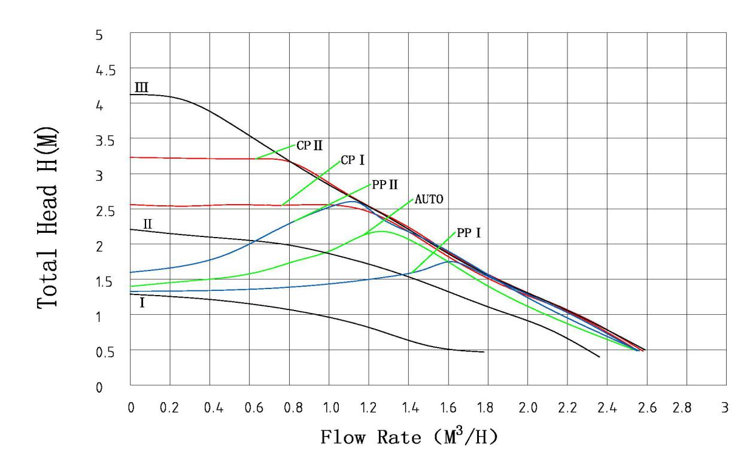
Расход(м³/ч)
Общий набор (м)
Рис. 1

Кривая характеристики насоса STAR-6
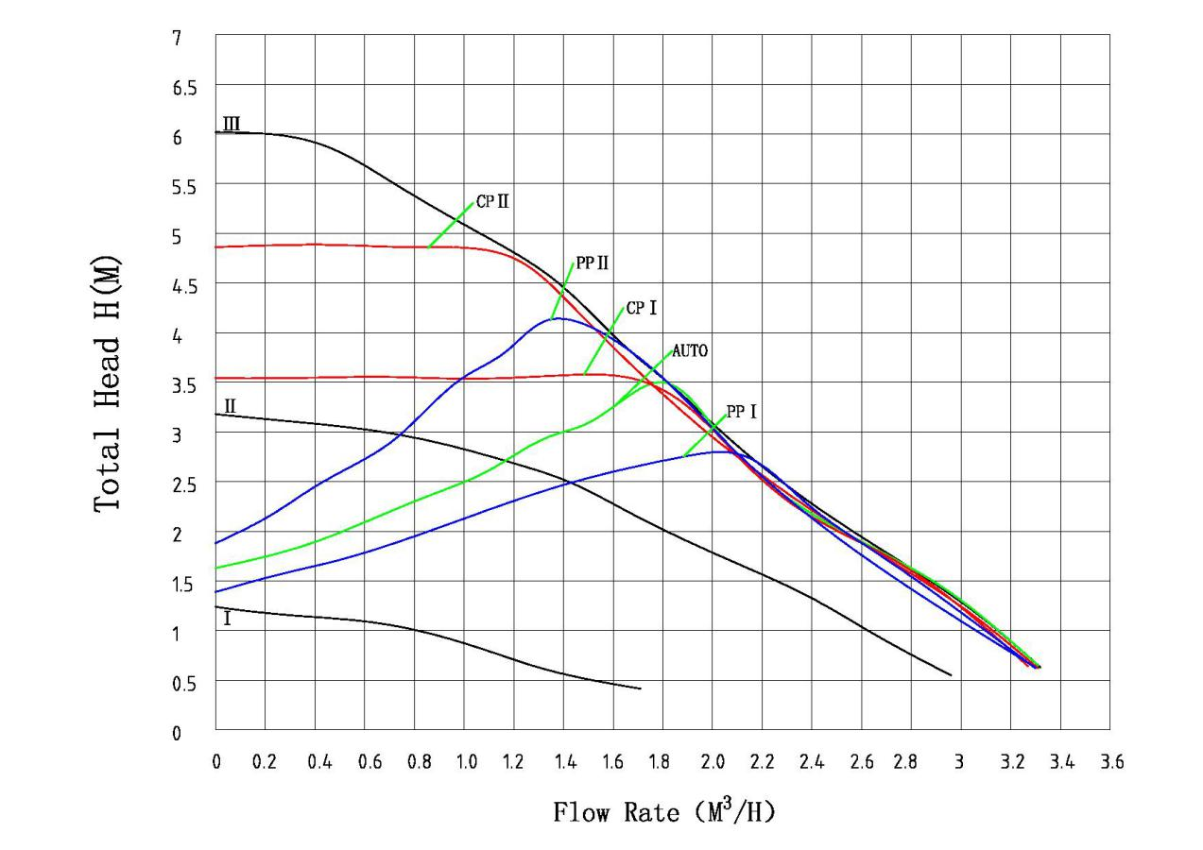
Расход(м³/ч)
Общий набор (м)
Рис.2

Инструкция по эксплуатации и монтажу
- Размеры оборудования
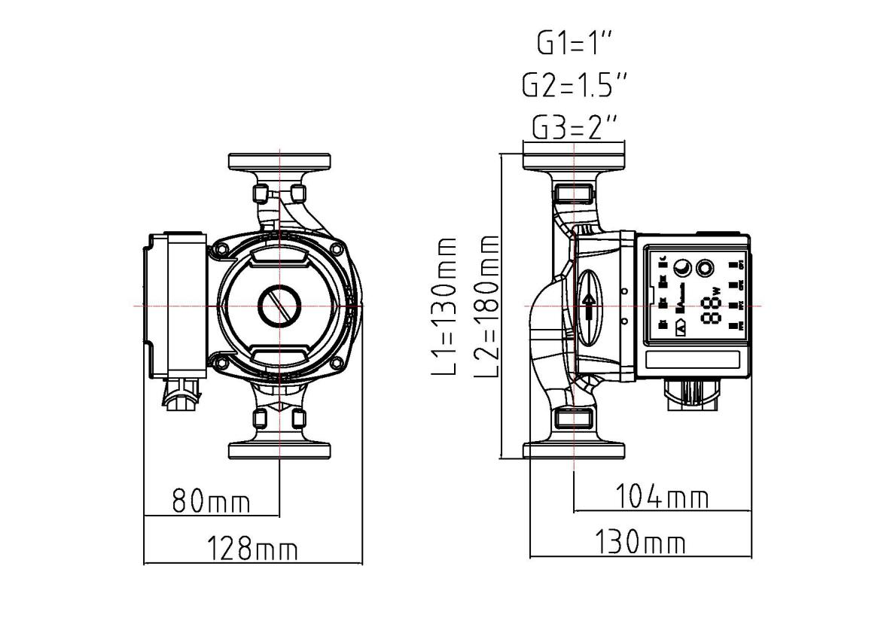
Рис. 5(STAR-A)

- Обратите внимание на стрелку на корпусе насоса, которая указывает направление потока жидкости, строго соблюдайте направление .
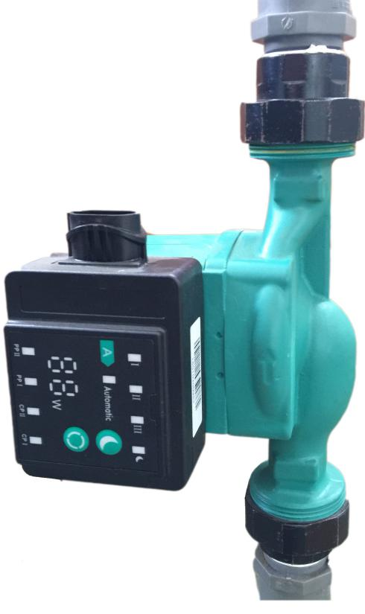
Рис. 4

- Поместите прокладки на входном и выходном отверстиях, затем затяните гайки, чтобы предотвратить протекание.
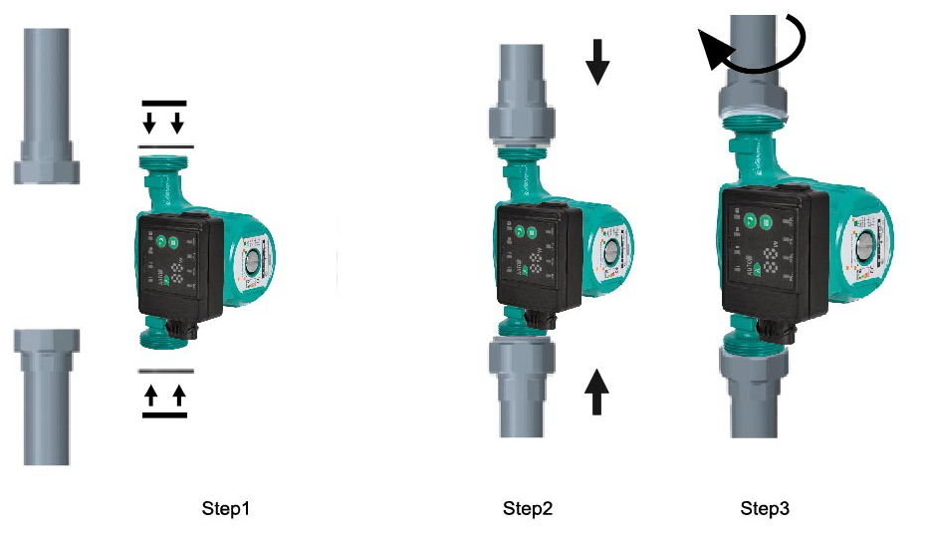
Шаг 3
Шаг 2
Шаг 1
Рис. 5

- При установке, вал насоса должен быть горизонтальным, без каких-либо наклонов.
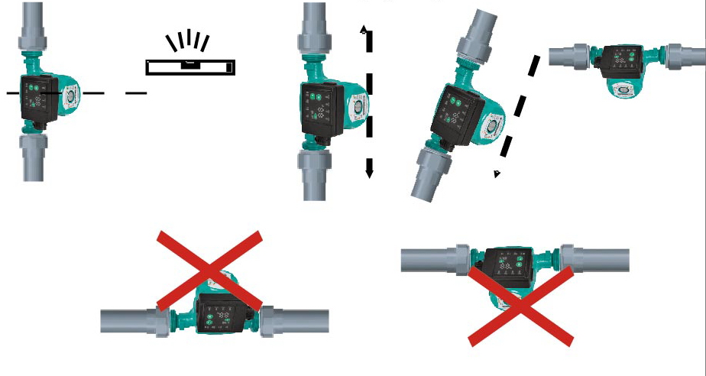
Рис. 6

- После заполнения системы рабочей жидкостью необходимо удалить воздух: 1) Откройте клапан воздухоотводчика
- Включите режим фиксированной частоты вращения 3 на короткий период (зависит от объёма системы ~5-10 мин)
- После удаления воздуха (исчезновение шумов) закройте клапан воздухоотводчика.

- Расположение клеммной коробки можно настроить в соответствие с требованиями пользователя. При изменении расположения клеммной коробки необходимо выполнить следующие требования:
- Отключите питание
- Остерегайтесь высоких температур (температура жидкости в насосе может быть высокой.)
- Закройте клапаны на входных и выходных отверстиях или слейте жидкость в трубопровод.
- Стравите лишнее давление при помощи винта воздухоотводчика
- Поверните клеммную коробку(90/180/270 градусов) и зафиксируйте винтами

8. Выберите желаемый режим работы кнопкой-переключателем
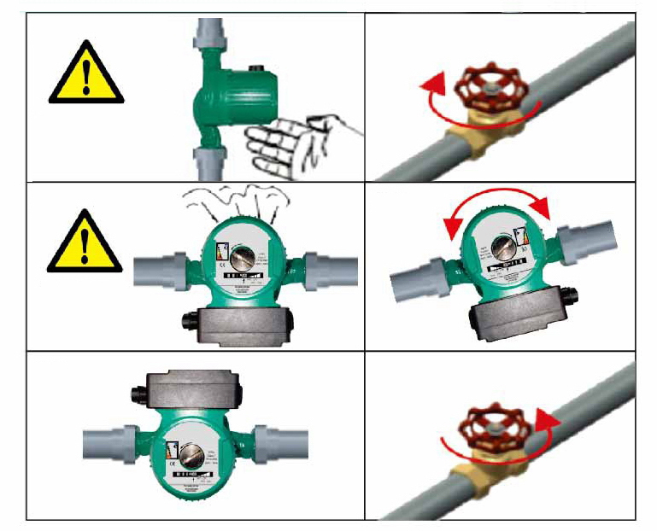
Рис. 7

Инструкция по эксплуатации
- Инструкция к пользованию дисплеем и кнопками переключения.
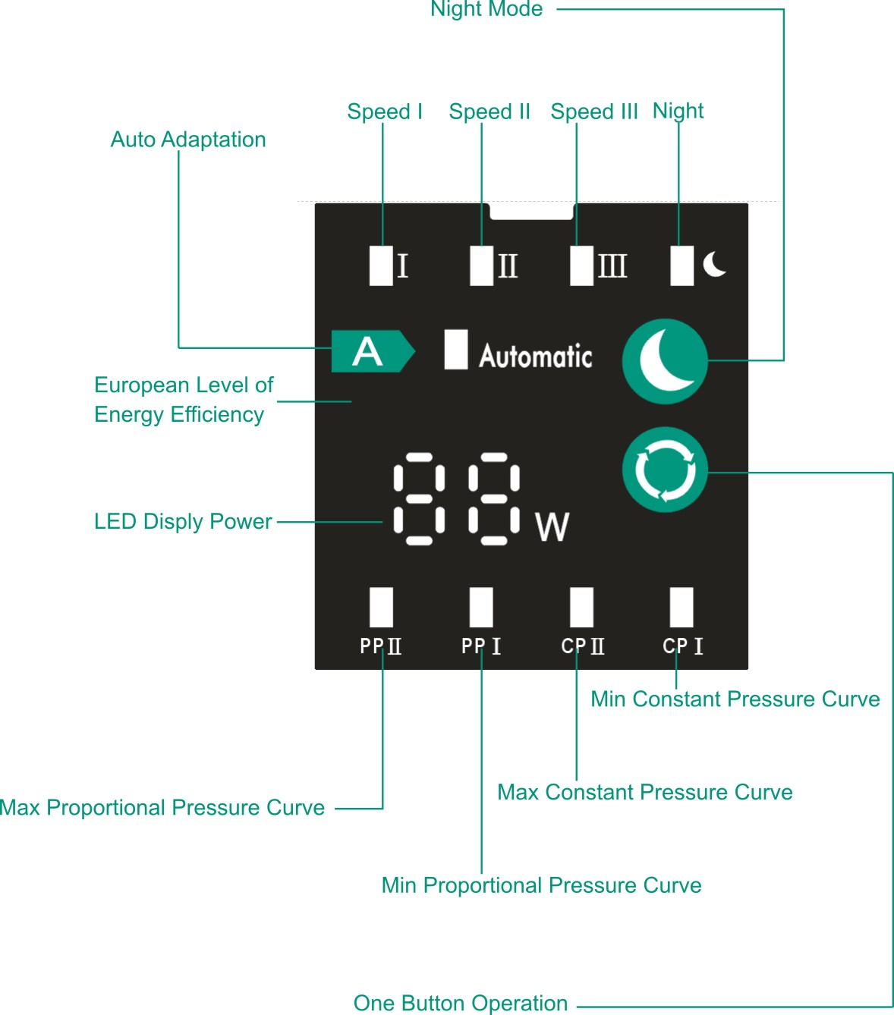
Кнопка-переключатель режимов
Режим минимального постоянного давления

Режим максимального постоянного давления

Режим минимального пропорционального давления
Режим максимального пропорционального давления
Класс энергоэффективности
Индикатор мощности
Автонастройка
Ночной режим
Ⅲ
Ⅱ
Скорость Ⅰ
Ночной режим
Рис. 8

- Кнопки

① Режимы будут идти один за другим по очереди после нажатия кнопки
Auto
I

II

III

CP I

CP II

PP I

PPII

Рис. 9
②Насос перейдет в режим энергосбережения при включении кнопки «Ночной режим». Ночной режим доступен только в тех случаях, когда режим установлен в AUTO、PPI、PPII、CPI、CPII.

- Функции разных моделей
Модель | Описание  моделей | Функции
Automatic | Автоматическая настройка | Насос автоматически настраивает соответствующую производительность, регулирует рабочие характеристики насоса в соответствии с фактическим показателем расхода теплоносителя. Регулировка рабочих характеристик насоса происходит постепенно, поэтому рекомендуется эксплуатировать насос в режиме Automatic минимум неделю, прежде чем изменить настройку
PPI | Режим минимального пропорционального давления | Рабочая точка насоса изменяется с минимальным пропорциональным давлением в соответствии с требуемым расходом системы. Давление насоса будет ниже при уменьшении расхода и будет выше при увеличении расхода
PPII | Режим максимального пропорционального давления | Рабочая точка насоса изменяется с максимальным пропорциональным давлением в соответствии с требуемым расходом системы. Давление насоса будет ниже при уменьшении расхода и будет выше при увеличении расхода.
CPI | Режим минимального постоянного давления | Рабочая точка насоса изменяется в соответствии с расходом системы на основе кривой минимального постоянного давления. Постоянное давление не имеет никакого отношения к расходу.
CPII | Режим максимального постоянного давления | Рабочая точка насоса изменяется в соответствии с расходом системы на основе кривой максимального постоянного давления. Постоянное давление не имеет никакого отношения к расходу.
III | Фиксированная скорость III | Насос работает с постоянной скоростью  В режиме скорости III насос работает на максимальной кривой при любых условиях работы  Если насос будет установлен со скоростью III за короткое время, насос будет быстро разряжен
II | Фиксированная скорость II | Насос работает с постоянной скоростью  В режиме скорости II, насос будет работать на средней кривой при любых рабочих условиях.
I | Фиксированная скорость I | Насос работает с постоянной скоростью  В режиме скорости I, насос будет работать на минимальной кривой при любых рабочих условиях.
 | Ночной режим | Насос перейдёт в ночной режим  Мощность насоса STAR-6 составит 38 Вт после часовой работы, 28 Вт после двухчасовой работы и выключение после 7 часовой работы.  Мощность насоса STAR-4 будет 19 Вт после часовой работы, 13 Вт после двухчасовой работы и выключение через 7 часов.  Ночной режим доступен только в тех случаях, когда режим установлен в AUTO、PPI、PPII、CPI、CPII.

Устранение неисправностей
Внимание!
Убедитесь, что насос отключён и не включайте его во время технического обслуживания или ремонта.
Неисправность | Индикация неисправностей | Решение
E0 | Неисправность IPM | Свяжитесь с сервисной службой
E2 | Неправильный запуск | Свяжитесь с сервисной службой
E3 | Защита от сверхтока | Свяжитесь с сервисной службой
E4 | Защита от скачков напряжения(защита от перенапряжения или защита от низкого напряжения) | Проверьте напряжение питания
E5 | Защита от недостаточного подпора (предотвращение сухого хода) | Проверьте, есть ли жидкость в системе
P0 | Перегрузка по току U фазы | Свяжитесь с сервисной службой
P1 | Перегрузка по току V фазы | Свяжитесь с сервисной службой
P2 | Перегрузка по току W фазы | Свяжитесь с сервисной службой
P3 | Защита от заклинивания | Ослабьте винт № 15, как указано на рис. 13, затем поверните ротор с помощью инструмента. Если нет винта, откройте двигатель и поверните ротор. Насос оснащён керамическим подшипником и в обычных условиях не требует данной процедуры.
P4 | Защита от ошибочного запуска | Свяжитесь с сервисной службой
P6 | Защита от отсутствия фазы | Свяжитесь с сервисной службой

Деталировка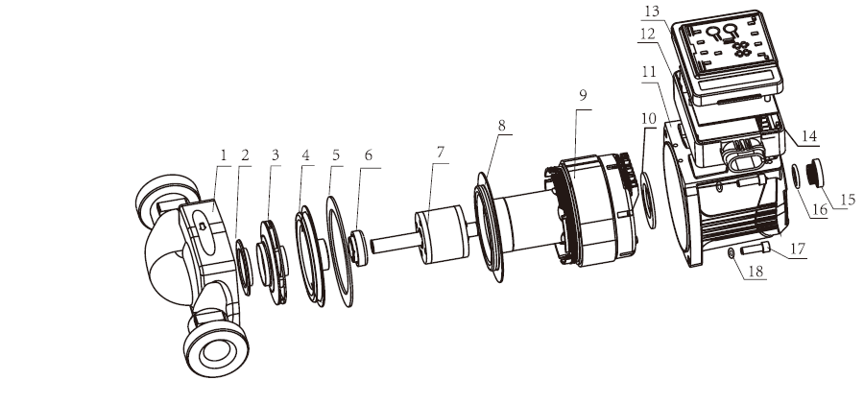
1.корпус насоса | 7.ротор | 13.крышка клеммной коробки
2.надставка корпуса насоса | 8.гильза ротора | 14.плата
3.импеллер (рабочее колесо) | 9.статор | 15.винт воздухоотводчика
4.передняя крышка | 10.уплотнительное кольцо | 16.прокладка воздухоотводчика
5.прокладка гильзы ротора | 11.корпус двигателя | 17.болт
6.подшипник | 12.клеммная коробка | 18.шайба

Гарантийный талон
На насосное оборудование PUMPMAN

Настоящий талон даёт право на гарантийный ремонт оборудования при соблюдении правил установки, эксплуатации и технического обслуживания, изложенных в руководстве по эксплуатации приобретённого оборудования.
Отметка о продаже (заполняется продавцом):
Наименование изделия ________________________________________________
Модель____________________________________
Серийный номер_________X________________________
Название торгующей организации______________________________________
Подпись продавца___________________________________________

Дата продажи___________________

Дата производства указана в серийном номере изделия. Первые две цифры год, следующие месяц и день производства.

Печать торгующей организации

С правилами установки эксплуатации ознакомлен, претензий к комплектации и внешнему виду не имею.
Инструкция получена.
Подпись покупателя________________
Убедительно просим Вас внимательно изучить данную инструкцию по эксплуатации и проверить правильность заполнения гарантийного талона. При вводе в эксплуатацию оборудования представителями специализированной монтажной организации должна быть сделана соответствующая отметка в гарантийном талоне.

Отметка об установке (заполняется при запуске оборудования):
Название монтажной организации_______________________________________
Дата установки____________________
Ф.И.О. мастера_______________________________________________________

Печать монтажной организации

Настоящим подтверждаю, что оборудование введено в эксплуатацию, работает исправно, с правилами техники безопасности и эксплуатации ознакомлен:
Подпись владельца_________________

Условия гарантийного обслуживания
Требования потребителя, соответствующие законодательству РФ, могут быть предъявлены в течение гарантийного срока. Срок действия гарантии составляет 36 месяцев со дня продажи. Для подтверждения покупки оборудования в случае гарантийного ремонта или при предъявлении иных предусмотренных законом требований необходимо иметь полностью и правильно заполненный гарантийный талон, оригинал финансового документа, подтверждающего покупку. Неисправленное оборудование (детали оборудования) в течение гарантийного периода ремонтируется бесплатно или заменяется новым. Решение вопроса о целесообразности замены или ремонта остаётся за службой сервиса. Заменённое оборудование (детали) переходит в собственность службы сервиса.
Гарантийные обязательства не распространяются на оборудование, получившее повреждения или вышедшее из строя в результате:
• Неправильного электрического, гидравлического, механического подключений.
• Использования оборудования не по назначению или не в соответствии с инструкцией по эксплуатации.
• Запуска насосного оборудования без воды или иной предусмотренной инструкцией по эксплуатации, перекачиваемой жидкости.
• Использования насосного оборудования в условиях несоответствующих допустимого.
• Использования насосного оборудования при перекачивании жидкости, температура которой превышает допустимое значение.
• Использования насосного оборудования при давлении превышающее допустимое значение.
• Транспортировки, внешних механических воздействий.
• Несоответствия электрического питания соответствующим Государственным техническим стандартам и нормам.
• Затопления, пожара и иных причин, находящихся вне контроля производителя и продавца.
• Дефектов систем, с которыми эксплуатировалось оборудование.
• Ремонта, а также изменения конструкции изделия лицом, не являющимся уполномоченным представителем организации сервиса.

Ремонт, проводимый вне рамок гарантии, оплачивается отдельно.
Сведение я гарантийных ремонтах заносятся в соответственный раздел.

ВНИМАНИЕ
Продавец и сервисная организация не несут ответственность за возможные расходы, связанные с монтажом и демонтажем гарантийного оборудования, а также за ущерб, нанесенный другому оборудованию, находящийся у покупателя, в результате неисправностей или дефектов, возникших в гарантийный период. Срок осуществления гарантийного ремонта или обмена оборудования определяется при приемке.
Диагностика оборудования (в случае необоснованности претензий к его неработоспособности и отсутствия конструктивных неисправностей) является платной услугой и оплачивается клиентом. После истечения гарантийного срока авторизированный сервисный центр готов предложить Вам свои услуги по техническому обслуживанию оборудования в соответствии с действующим прейскурантом цен. Поставка оборудования в сервисный центр осуществляется покупателем.

Производитель: ZhejiangTaifuPumpCo., Ltd / Чжэцзян Тайфу Памп Ко., Лтд
Адрес: SoutheastIndustrialZone, SongmenTown, WenlingCity, ZhejiangProvince, China. / Юго-восточная пром. зона, Сунмень, г. Вэньлин, провинция Чжэцзян, Китай.
Организация, уполномоченная на принятие претензий от покупателей на территории таможенного союза: ООО «ПАМПМЭН РУС»,
Адрес: 191028, Россия, Санкт-Петербург, ул. Фурштатская, д. 24, оф.207
Email:info@pumpman.eu Тел:+7 (812) 648-58-57
Изготовитель оставляет за собой право вносить конструктивные изменения без уведомления.
Отметки о гарантийном обслуживании:
Дата обращения | Причина обращения, проведённые работы | Дата возврата | Печать и подпись сервис центра

